BAB III
METODELOGI PENELITIAN
- Pendekatan dan Desain Penelitian
Penelitian ini menggunakan pendekatan eksperimen yang bersifat kuantitatif. Penelitian yang digunakan disini adalah Pre-Experimental Designs, yang akan mengkaji tentang Pengaruh permainan dialog dalam pendekatan konseling Gestalt melalui bimbingan kelompok untuk mengatasi rasa kurang percaya diri Siswa Di SMA Negeri 1 Tamalatea Kabupaten Jeneponto. Desain yang digunakan adalah One-Group Pretest-Posttest Designs. Dengan pola sebagai berikut:
O₁ x O₂

(Sugiyono, 2006: 111)
keterangan :
O1 : Pengukuran pertama sebelum diberi perlakuan (pretest)
X : Treatment atau perlakuan ( Permainan dialog)
O2 : Pengukuran kedua setelah diberi perlakuan (post test)
Prosedur pelaksanaan penelitian yaitu di mulai dari tahap perencanaan, pre-test, pemberian teknik permainan dialog kemudian post-test, adapun prosedur pelaksanaan yaitu:
- Penentuan subjek eksperimen dilakukan terhadap siswa SMA Negeri 1 Tamalatea Kabupaten Jeneponto
- Pelaksanaan pretest terhadap subjek penelitian berupa pemberian angket penelitian yang berisi daftar pertanyaan tentang tingkat kepercayaan diri siswa.
- Pemberian latihan permainan dialog yang diberikan terhadap subjek penelitian, yaitu berupa latihan berempati, bertanggung jawab, ketimbal balikan, dan keadilan sosial.
- Pelaksanaan posttest terhadap subjek penelitian berupa pemberian angket penelitian seperti pada pelaksanaan pretest tentang tingkat rasa percaya diri siswa
- Variabel dan Definisi Operasional
Penelitian ini dimaksudkan untuk mengkaji dua peubah, yaitu penerapan teknik permainan dialog sebagai variabel bebas atau yang mempengaruhi (independen), dan rasa kurang percaya diri sebagai variabel terikat atau yang dipengaruhi (dependen). Defenisi operasional merupakan batasan-batasan digunakan untuk menghindari perbedaan interpretasi terhadap variabel yang diteliti dan sekaligus menyamakan persepsi tentang variabel yang dikaji, maka dikemukakan defenisi operasional variabel penelitian sebagai berikut:
- Permainan dialog dengan pendekatan Konseling Gestalt
Permainan dialog dalam pendekatan konseling Gestalt merupakan teknik permainan peran dimana siswa memerankan dirinya sendiri, sebagai orang lain atau dan peran lainnya yang berasal dari beberapa aspek kepribadiannya sendiri. Teknik ini biasanya digunakan untuk membantu siswa dalam memecahkan konflik-konflik interpersonal, seperti kemarahan pada seseorang, merasa diperlakukan tidak adil, dan sebagainya.
Dalam penelitian ini, metode permainan dialognya dilakukan melalui konseling kelompok. Secara bergantian peneliti meminta siswa untuk memerankan diri menjadi under dog, dimana klien adalah pihak yang lemah, defensif, membela diri, tidak berdaya, dan tidak berkuasa. Kemudian pindah ke kursi satunya sebagai top dog dimana siswa adalah pihak yang berkuasa, otoriter, moralistik, menuntut, berlaku sebagai majikan, dan manipulatif.
Dalam konteks penelitian ini, permaianan dialog dilakukan dengan mendialogkan kecenderungan dengan kursi kosong dan bermain peran.
- Kurang Percaya Diri
Kurang percaya diri adalah suatu kondisi kejiwaan dimana individu merasa tidak meyakini kemampuan yang dimiliki oleh dirinya. Dalam melakukan kegiatan belajar di kelas, seorang siswa yang kurang percaya diri akan menunjukkan gejala-gejala seperti takut salah, merasa was-was, merasa minder dan tidak aktif dalam proses belajarnya di sekolah.
C. Subjek Penelitian
      - Populasi
Populasi adalah wilayah generalisasi yang terdiri atas: Objek/ subjek yang mempunyai kualitas dan karakteristik tertentu yang ditetapkan oleh peneliti untuk dipelajari dan kemudian ditarik kesimpulannya (Sugiyono, 2008: 80). Populasi dalam penelitian ini adalah siswa kelas XI IPA 1 SMA Negeri 1 Tamalatea Kabupaten Jeneponto yang terdaftar pada tahun pelajaran 2010/2011. Dimana jumlah siswa kelas XI IPA 1 yaitu 32 orang terdiri dari 13 laki-laki dan 19 perempuan. Berdasarkan hasil wawancara dan rekomendasi dari Wali kelas XI IPA 1 dan guru-guru yang mengajar di kelas tersebut, bahwa kebanyakan siswa teridentifikasi mengalami gejala kurang percaya diri di kelas..
      - Sampel
Sampel adalah bagian dari jumlah dan karakteristik yang dimiliki oleh populasi (Sugiyono, 2008: 81). Sampel dalam penelitian ini sebanyak sembilan siswa pada kelas XI IPA 1 SMA Negeri 1 Tamalatea Kabupaten Jeneponto tahun pelajaran 2010/2011 yang diambil dengan teknik purposive sampling, yaitu penarikan sampel berdasarkan kriteria tertentu (Sugiyono, 2008:85). Adapun kriteria yang diambil adalah siswa yang memperlihatkan gejala-gejala seperti kurang aktif dalam kegiatan kelas seperti diskusi, kerja kelompok, atau tampil di depan kelas. selain itu, dalam proses belajar di sekolah, seringkali timbul perasaaan malu, takut salah, tidak mampu mengerjakan tugas, bahkan merasa sebagai siswa yang bodoh di dalam kelas. Ini pulalah yang menyebabkan sehingga ketika mendapat tugas dan mengikuti ujian, kecenderungan yang dilakukan adalah berusaha mencontek pekerjaan temannya.
Permainan dialog pada penelitian ini diberikan dalam suasana kelompok, sesuai dengan pendapat Prayitno (2004:314) bahwa “konseling kelompok jumlah anggotanya terbatas 5-10 orang dengan alasan agar dinamika interaksi sosial dapat berkembang lebih intensif dalam suasana kelompok”. Konseling dilakukan dalam pertemuan kelompok karena sampel penelitian memiliki masalah yang sama, yaitu kurang percaya diri, dengan tujuan untuk meningkatkan rasa percaya diri siswa.
D. Teknik Pengumpulan Data
Teknik pengumpulan data sangat dibutuhkan dalam penelitian ini, sebab dapat menentukan keberhasilan suatu penelitian. Kualitas data ditentukan oleh kualitas alat pengumpulan data yang cukup valid.
Adapun teknik pengumpulan data yang digunakan adalah sebagai berikut :
- Observasi
Observasi digunakan untuk mencatat reaksi-reaksi dan perubahan selama mengikuti latihan permainan dialog melalui pengamatan secara langsung terhadap subjek penelitian. dan partisipasi siswa selama mengikuti pelaksanaan permainan dialog melalui pengamatan secara langsung terhadap subjek penelitian. Adapun aspek-aspek yang diobservasi adalah partisipasi, perhatian, dan kriteria teknik permainan dialog. Cara penggunaannya dengan cara memberi tanda cek (√) pada setiap aspek yang muncul. Adapun kriterianya ditentukan sendiri oleh peneliti berdasarkan persentase kemunculan setiap aspek pada setiap kali pertemuan latihan permainan dialog. dengan menggunakan rumus sebagai berikut:
Analisis individual = nm x 100 %
N
Analisis kelompok = Nm x 100 %
P
(Abimanyu, 1983: 26)
Dimana:
nm : Jumlah item yang tercek dari satu siswa
N : Jumlah item dari aspek yang diobservasi
Nm : Jumlah cek seluruh item aspek yang tercek dari seluruh siswa
P : Jumlah siswa
Kriteria untuk penentuan hasil observasi dibuat berdasarkan hasil analisis persentase individual dan analisis kelompok, yaitu nilai tertinggi 100 % dan angka terendah 0 % sehingga diperoleh kriteria sebagai berikut:
Table 3.1. Kriteria Penentuan Hasil Observasi
Persentase | Kriteria
80 % - 100 % | Sangat tinggi
60 % - 79 % | Tinggi
40 % - 59 % | Sedang
20 % - 39 % | Rendah
0 % - 19 % | Sangat rendah
Sumber: (Abimanyu, 1983: 26)
- Angket
Kuesioner merupakan teknik pengumpulan data yang diberikan kepada subjek eksperimen untuk memperoleh gambaran mengenai tingkat kurang percaya diri siswa, baik pada saat sebelum (pre-test) maupun setelah (post-test) diberikan perlakuan konseling Gestalt berupa permainan dialog. Kuesioner yang diberikan kepada populasi sifatnya tertutup, karena setiap item pertanyaan atau pernyataan telah dilengkapi dengan pilihan jawaban, dengan menggunakan skala likert yang mempunyai gradasi dari sangat positif sampai sangat negatif, dengan empat pilihan jawaban, yaitu sangat tidak sesuai (STS), tidak sesuai (TS), cukup sesuai (CS), sesuai (S), sangat sesuai (SS).

Tabel 3.2 Pembobotan Angket Penelitian

Pilihan Jawaban | Kategori
 | Positif | Negatif
Sangat sesuai (SS) | 5 | 1
Sesuai (S) | 4 | 2
Cukup sesuai (CS) | 3 | 3
Tidak sesuai (TS) | 2 | 4
Sangat tidak sesuai (STS) | 1 | 5
Setiap item pernyataan memiliki rentang nilai 1 sampai 5. Untuk pernyataan yang diasumsikan dalam kategori positif (favorable), pembobotannya yakni, Sangat sesuai = 5, sesuai = 4, cukup sesuai = 3, Tidak sesuai = 2, Sangat tidak sesuai = 1 sedangkan dalam kategori negatif (unfavorable), pembobotannya yakni, Sangat sesuai = 1, sesuai = 2, cukup sesuai = 3, Tidak sesuai = 4, Sangat tidak sesuai = 5.
Sebelum angket digunakan pada sampel penelitian, terlebih dahulu dilakukan uji coba dilapangan untuk mengetahui validitas dan reliabilitas angket penelitian, maka didapat hasil sebagai berikut:
Pengumpulan data dalam penelitian ini adalah observasi dan angket (kuesioner) yang terlebih dahulu divalidasi ahli dan selanjutnya diuji lapangan terbatas dengan sampel percobaan sebanyak 28 orang untuk mengetahui validasi dan realibilitasnya
- Uji Validitas
Dari hasil uji validitas angket dengan menggunakan pengolahan komputer program SPSS 16,0 ditemukan bahwa dari 40 item pernyataan, yang tidak valid sebanyak 9 item disebabkan nilai r yang diperoleh < (lebih kecil atau kurang) dari 0,30 yaitu nomor 3 (0,269), nomor 9 (0,270), nomor 12 (0,276), nomor 18 (0,252), nomor 23 (0,097), nomor 24 (0,269), nomor 28 (0,284), nomor 30 (0,250) dan nomor 38 (0,292) Sehingga sejumlah angket setelah diuji validitas sebanyak 31 item pertanyaan.
- Uji Realibilitas
Suatu alat ukur dikatakan realibilitas yang baik bilamana alat ukur tersebut dapat memberikan skor yang relatif sama pada seorang responden, jika responden tersebut mengisi angket pada waktu yang tidak bersamaan atau pada tempat yang berbeda, walaupun harus memperhatikan adanya aspek persamaan karakteristik. Hasil uji realibilitas angket penelitian 0,903.
E. Teknik Analisis Data
Analisis data penelitian dimaksudkan untuk menganalisis data hasil tes penelitian berkaitan dengan gejala kurang percaya diri siswa, teknik analisis data yang digunakan adalah analisis deskriftif dan analisis T- test untuk pengujian hipotesis.
1. Analisis Statistik Deskriftif
Analisis statistik deskriftif dimaksudkan untuk mengambarkan tingkat perilaku prososial siswa di SMA Negeri 1 Tamalatea Kabupaten Jeneponto sebelum (pretest) dan sesudah (posttest) diberi perlakuan berupa skenario pemberian teknik permainan dialog dengan menggunakan tabel distribusi frekuensi dan persentase dengan rumus persentase, yaitu:
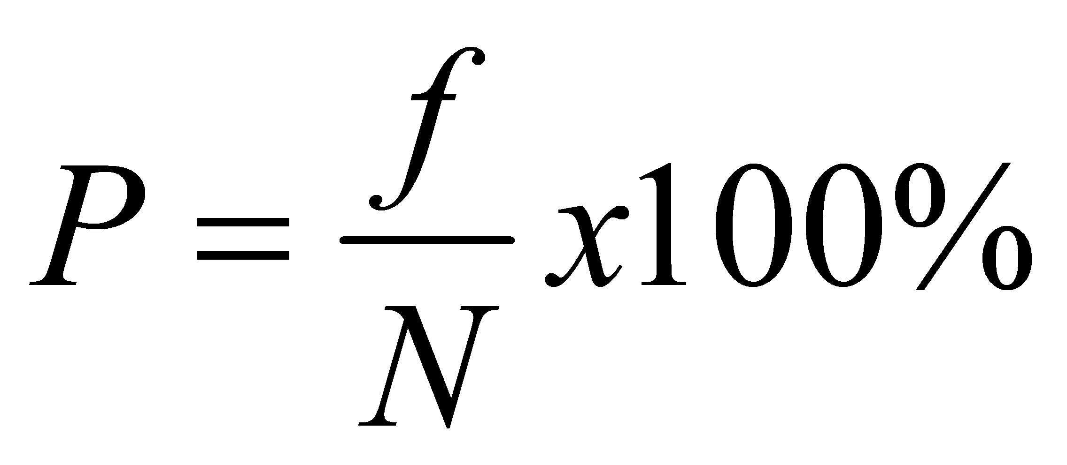 (Tiro, 2004 : 242)
Dimana :
P : Persentase
f : Frekuensi yang dicari persentase
N : Jumlah subjek (sampel)
Guna memperoleh gambaran umum tentang tingkat kepercayaan diri siswa SMA Negeri 1 Tamalatea Kabupaten Jeneponto sebelum dan sesudah perlakuan berupa latihan permainan dialog, maka untuk keperluan tersebut, maka dilakukan perhitungan rata-rata skor peubah dengan rumus:
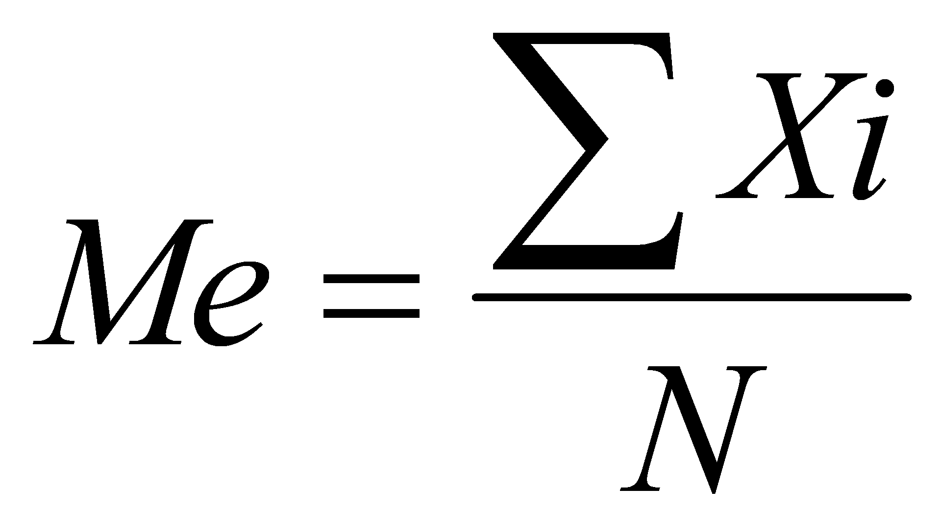 (Hadi 2004: 40)
Di mana:
: Mean (rata-rata)
Xi : Nilai X ke i sampai ke n
N : Banyaknya subjek (sampel)

Gambaran umum tentang tingkat kepercayaan diri siswa sebelum dan sesudah diberi perlakuan, dilakukan dengan menggunakan skor ideal tertinggi 124 (31 x 5 = 155) kemudian dikurangkan dengan skor ideal terendah yaitu 31 (31 x 1= 31), selanjutnya dibagi kedalam 5 kelas interval sehingga diperoleh interval kelas 24.
Adapun kategori tingkat kepercayaan diri siswa yaitu:

Tabel. 3.3: Kategorisasi Tingkat kepercayaan diri Siswa

Interval | Kategori
131 -155 | Sangat Tinggi
106 – 130 | Tinggi
81 – 105 | Sedang
56 – 80 | Rendah
31 – 55 | Sangat Rendah

2. Analisis Statistik Inferensial
Analisis statistik inferensial untuk menguji hipotesis yang telah diajukan. Hipotesis yang telah dirumuskan akan diuji dengan statistik parametrik dengan menggunakan t-test. Penggunaan statistik mensyaratkan bahwa data setiap variabel yang akan dianalisis harus berdistribusi normal dan homogen. Oleh karena itu dilakukan pengujian normalitas data dan pengujian homogenitas data.
- Uji Normalitas Data
Untuk menguji normalitas data dilakukan pada uji One sample kolmogorovsmirnov. Sebelumnya diajukan hipotesis sebagai berikut:
Ho : Data berasal dari distribusi normal
H1 : Data tidak berdistribusi normal
Kriteria yang digunakan yaitu terima Ho apabila sig > tingkatan α yang ditentukan. Didapat nilai sig varian 1 sebesar 0,200 dan nilai sig varian 2 sebesar 0,200. Karena nilai sig > 0,05 maka Ho diterima, artinya data berdistribusi normal.
- Uji Homogenitas Data
Untuk menguji homogenitas data dapat dilakukan pada Uji homogenity of variance. Pengujian homogenitas sebelumnya diajuakan hipotesis sebagai berikut:
Ho : Data varian homogeny
H1 : Data tidak bervarian homogeny
Kriteria pengujian yang dilakukan yaitu tolak Ho apabila nilai sig ≤ α yang telah ditetapkan yaitu 5% atau 0,05. Karena nilai sig. 0,439 > 0,05 maka Ho diterima. Artinya data tingkat kurang percaya diri siswa bervarian homogen.
c. T – Test
T–tes dimaksudkan untuk menguji hipotesis penelitian mengenai ada tidaknya perbedaan tingkat kepercayaan diri siswa sebelum dan sesudah mengikuti latihan permainan dialog pada siswa SMA Negeri 1 Tamalatea Kabupaten Jeneponto. Uji t-test menggunakan SPSS 16 for windows. Tingkat signifikan yang digunakan 0,05 dengan kriteria adalah “tolak Ho jika t hitung ≥ t tabel dan diterima Ho jika t hitung ˂ t tabel. (Hadi. 2004).

